首先我们新建立一个蓝图类，取名BP_Grunting_Glacer，父类选择BP_GruntingBase,打开这个蓝图，然后开始设置mesh相关的内容，然后建立一个DA_Glacer，分配给BP_Grunting_Glacer,然后新建一个GA_Glacer_SpawnWeapon，建立一个新的武器蓝图，取名叫BP_Glacer_Weapon，分配武器给新的Enemy
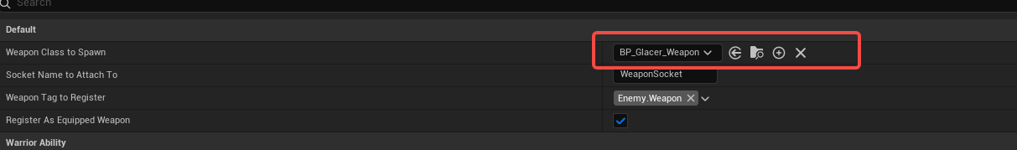
打开BP_Grunting_Glacer，设置好CharacterData
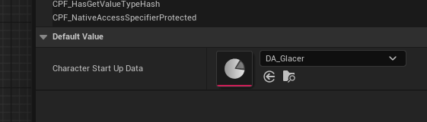

GlacerStartingStats
新建一个曲线来配置数据和属性，取名CT_GlacerState
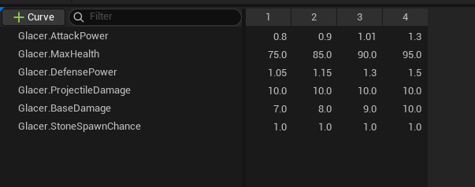
然后新家里一个GameplayEffect，取名GE_Glacer_StartUp，然后打开DA_Glacer,使用刚才建立的GameplayEffect
GlacerHitReact
这里主要配置Glacer的材质，然后添加一个死亡的能力GA_Guardian_Death，然后配置新的死亡例子特效，然后DA_Glacer里面配置好新的死亡能力就可以了。

RangedBehaviorTree
首先建立一个AIC,父类选择AIC_Enemy_Base，取名AIC_Glacer，打开BP_Grunting_Glacer，然后配置AIC,
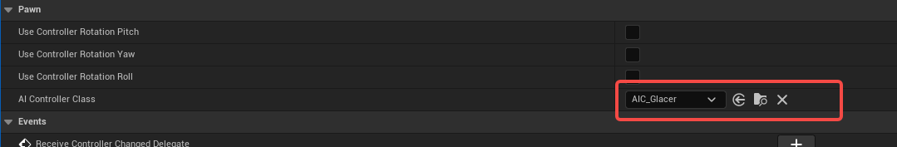
然后复制一下Guardian的行为树 ， 取名BT_Glacer，然后在AIC_Glacer里面配置行为树
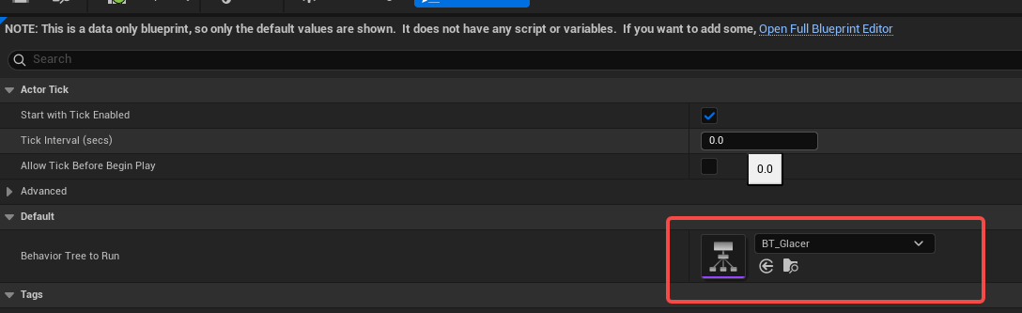
Find Shooting Position
新建一个，取名EQS_FindShootProjectileLocation
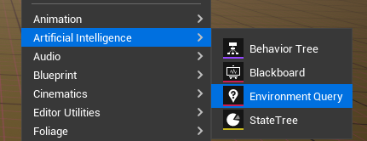
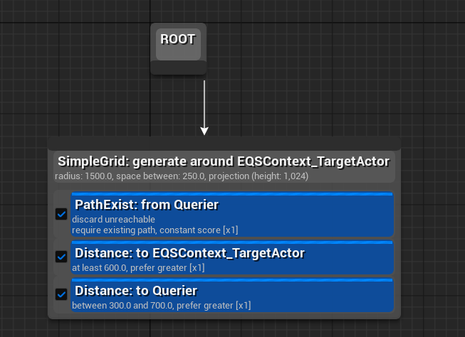
然后在黑板家里一个值ShootingLocation
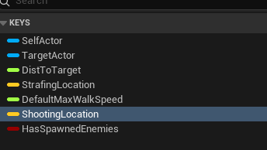
ProjectileAbility
首先新建立一个GameplayAbility，父类选择 UWarriorEnemyGameplayAbility, 取名GA_Glacer_Projectile，然后配置如下
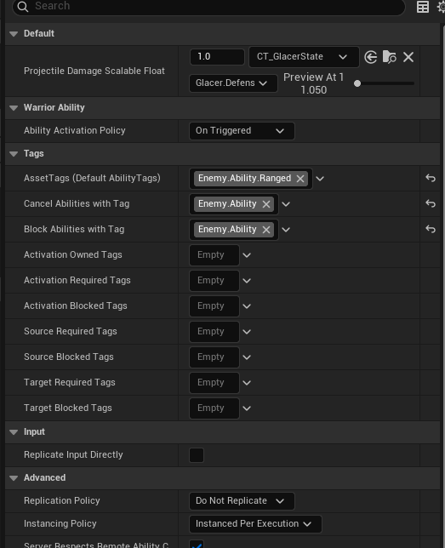
然后配置这个能力给Glacer
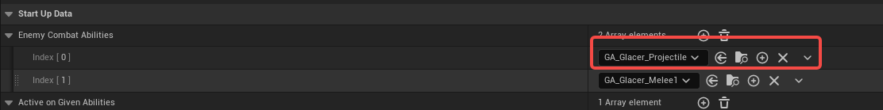
Projectile Class
我们新建立一个c++的类，父类选择Actor, 取名AWarriorProjectileBase，然后我们打开
Warrior.Builds.cs文件，配置上Niagara
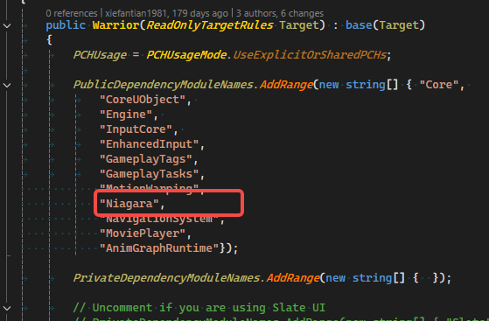
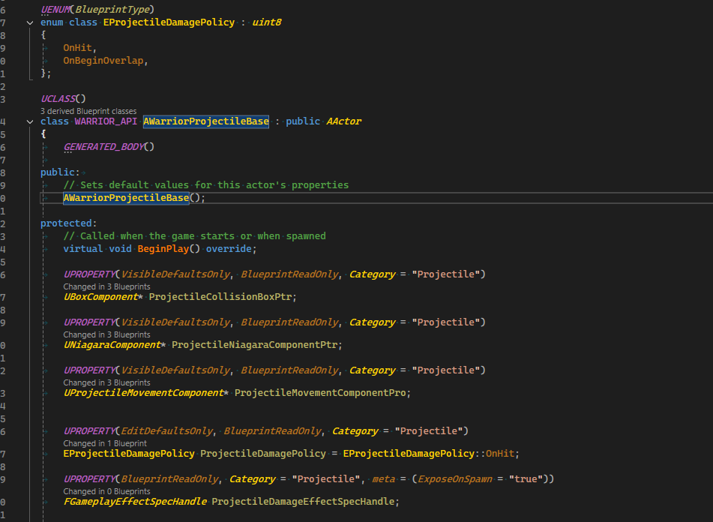
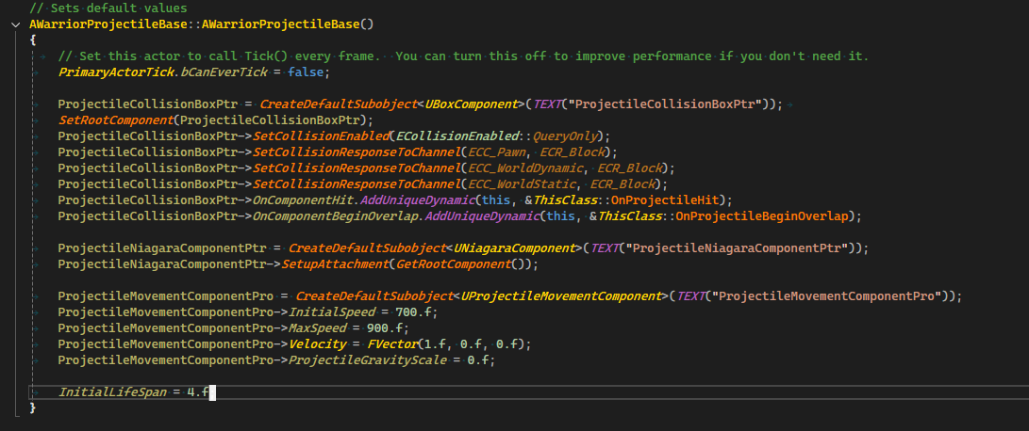
然后新建一个蓝图类，父类选择AWarriorProjectileBase 取名BP_ProjectileBase，然后BP_ProjectileBase为父类，再建立一个子类取名BP_ProjectileGlacer，打开这个新建立的子类，配置mesh和粒子系统。

Spawning Projectile
首先我们打开montage，通过tongage来产生通知，如下图
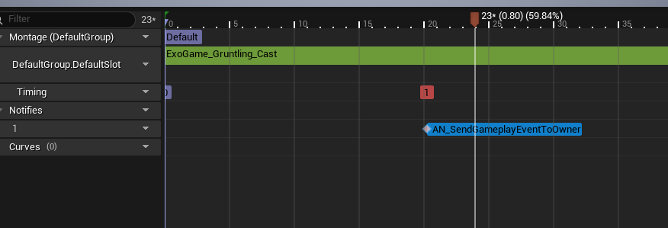
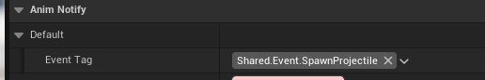
添加GameplayTag
WARRIOR_API UE_DECLARE_GAMEPLAY_TAG_EXTERN(Shared_Event_SpawnProjectile);
UE_DEFINE_GAMEPLAY_TAG(Shared_Event_SpawnProjectile, "Shared.Event.SpawnProjectile");
然后我们打开骨架，需要给Projectile一个发射点
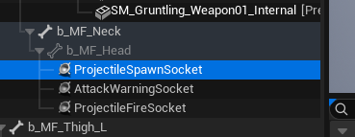
打开GA_Glacer_Projectile能力蓝图，等待游戏消息，然后产生投射物
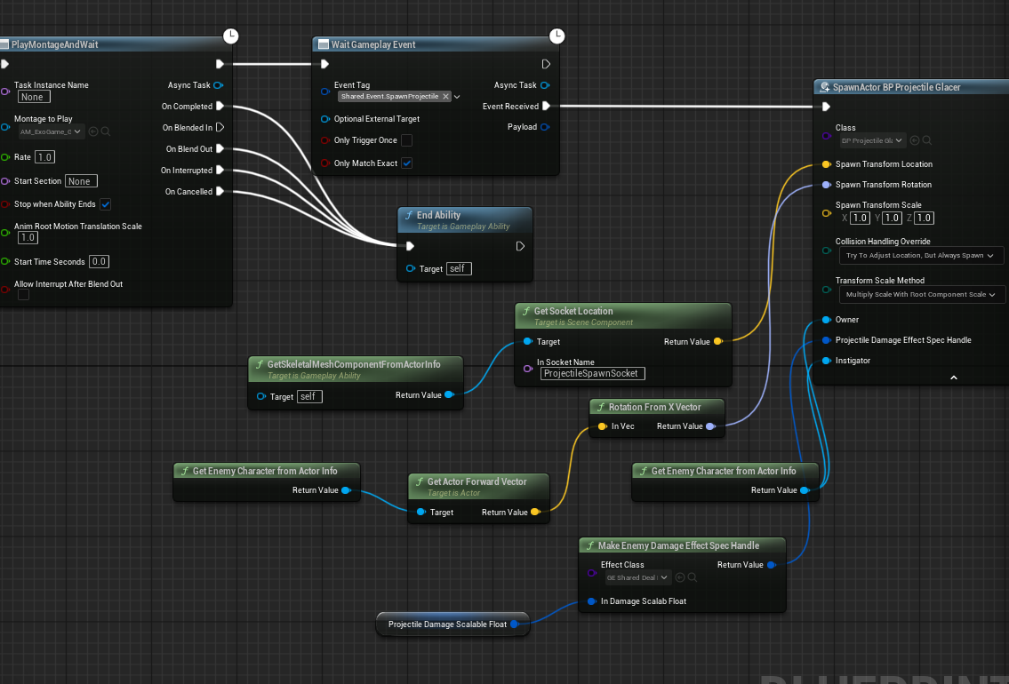
OnProjectileHit
添加上相关的功能
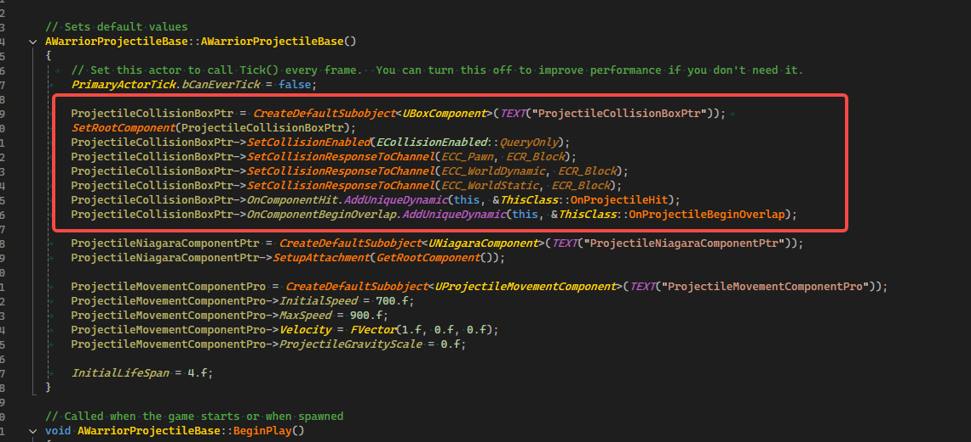
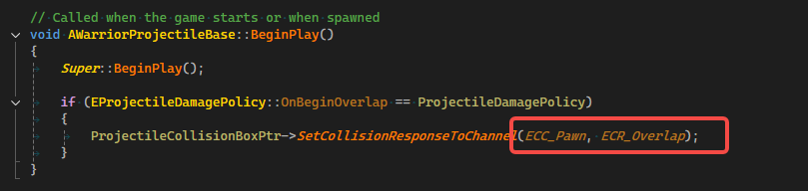
HandleProjectileHit
添加上相关的代码
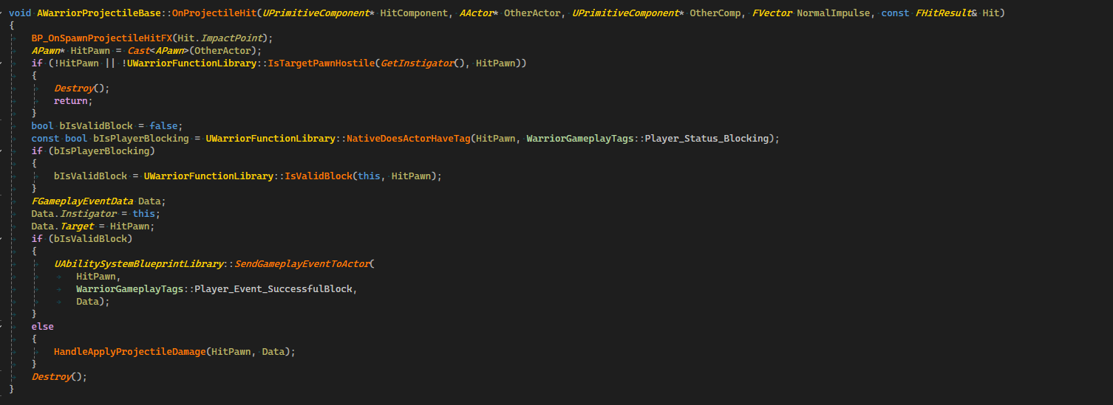
这个接口用来播放撞击之后的效果，这个是蓝图实现的功能
UFUNCTION(BlueprintImplementableEvent, meta = (DisaplayName = "On Spawn Projectile Hit FX"))
void BP_OnSpawnProjectileHitFX(const FVector& HitLocation);
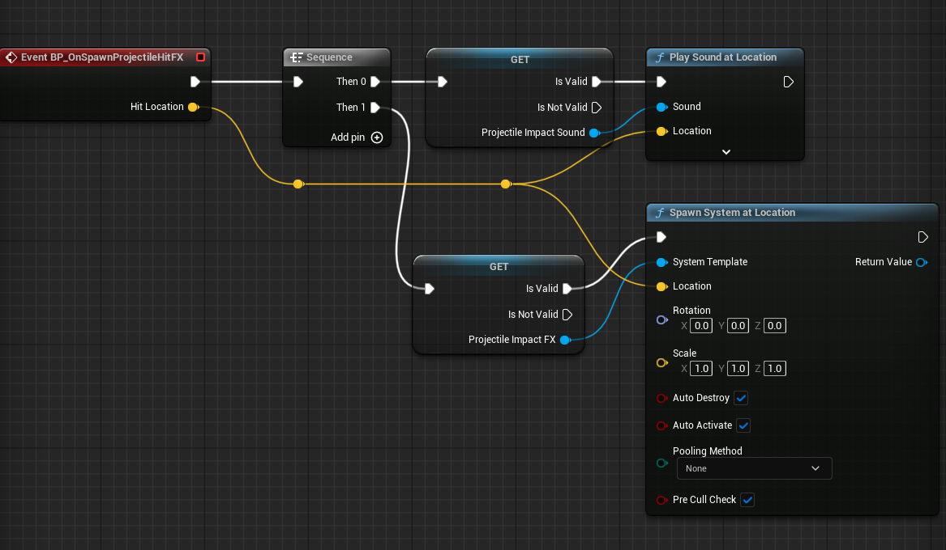
Projectile Spec Handle
Projectile Damage的处理如下图
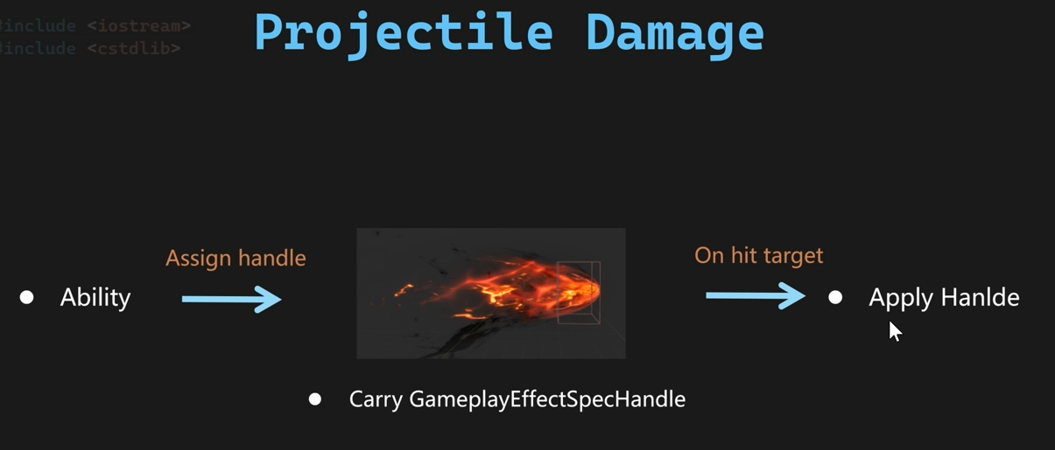
首先添加一个private的接口
void HandleApplyProjectileDamage(APawn* HitPawn, const FGameplayEventData& InPayload);
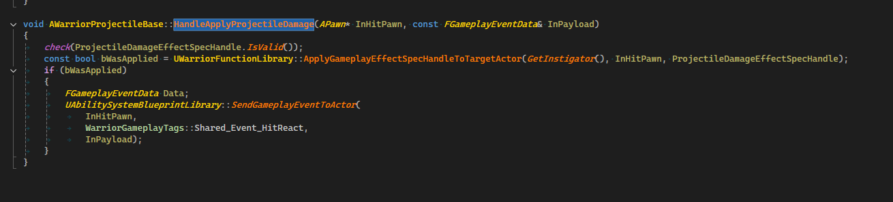
添加一个成员变量
UPROPERTY(BlueprintReadOnly, Category = "Projectile", meta = (ExposeOnSpawn = "true"))
FGameplayEffectSpecHandle ProjectileDamageEffectSpecHandle;
然后再UWarriorFunctionLibrary中添加一个新的接口
UFUNCTION(BlueprintCallable, Category = "Warrior|FunctionLibrary")
static bool ApplyGameplayEffectSpecHandleToTargetActor(AActor* InInstigator, AActor* InTargetActor, const FGameplayEffectSpecHandle& InSpecHandle);

bool UWarriorFunctionLibrary::ApplyGameplayEffectSpecHandleToTargetActor(AActor* InInstigator, AActor* InTargetActor, const FGameplayEffectSpecHandle& InSpecHandle)
{
UWarriorAbilitySystemComponent* SourceASC = NativeGetWarriorASCFromActor(InInstigator);
UWarriorAbilitySystemComponent* TargetASC = NativeGetWarriorASCFromActor(InTargetActor);
FActiveGameplayEffectHandle ActiveGameplayEffectHandle = SourceASC->ApplyGameplayEffectSpecToTarget(*InSpecHandle.Data, TargetASC);
return ActiveGameplayEffectHandle.WasSuccessfullyApplied();
}

MakeProjectile Spec Handle
实现的内容
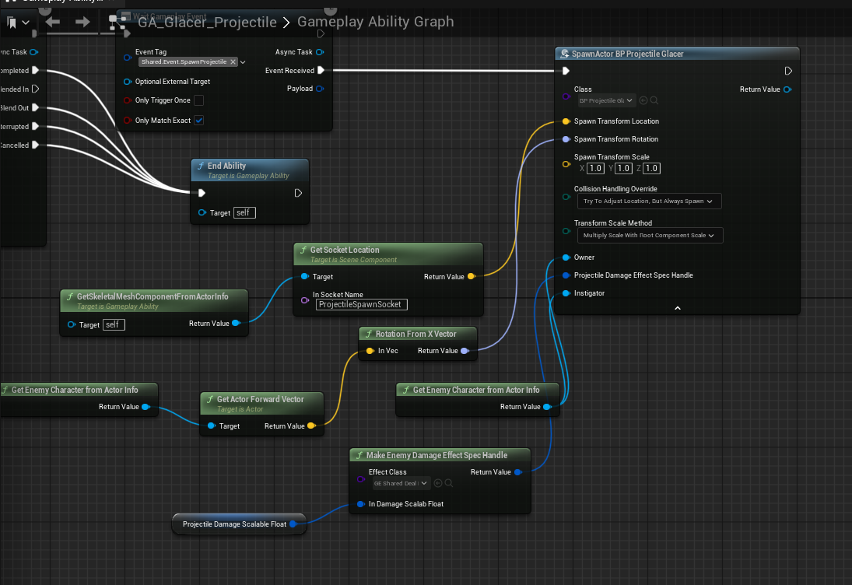
然后打开CT_GlacerState，配置一个新的曲线值
然后再GA_Glacer_Projectile能力里面配置
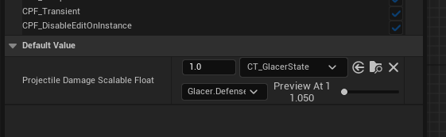
GlacerMeleeAbility
首先新建一个GameplayAbility，父类选择UWarriorEnemyGameplayAbility， 取名GA_Glacer_Melee1 ，然后配置如下
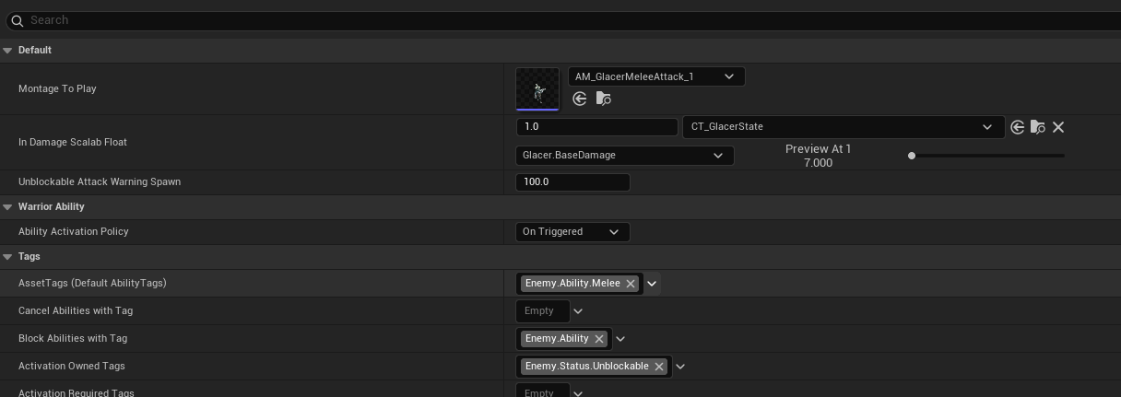
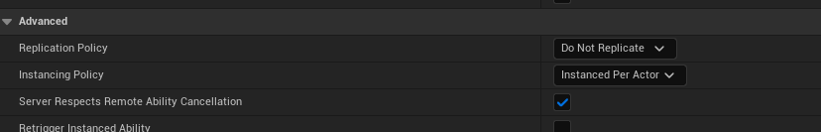
然后新加一个Montage，取名AM_GlacerMeleeAttack_1
打开DA_Glacer，配置新的能力
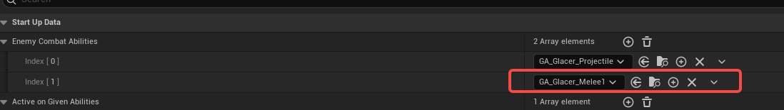
然后修改行为树
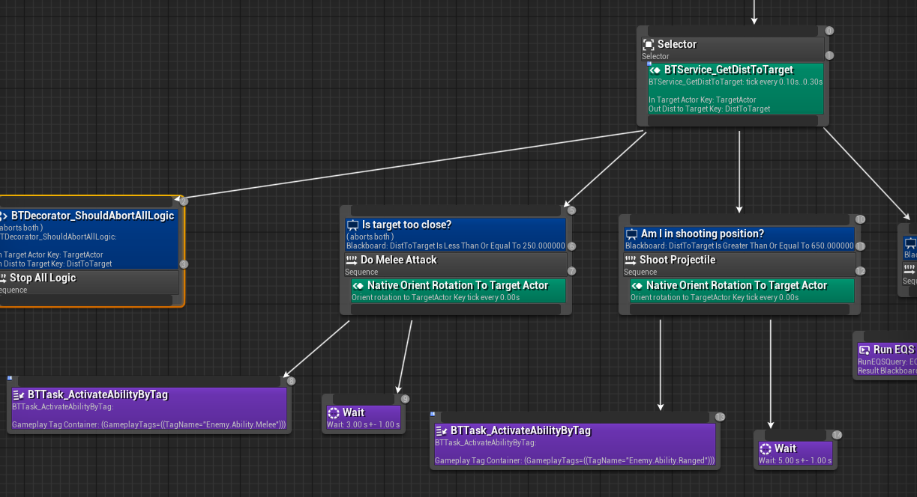
Unblockable Attack
首先新添加一个GameplayTag
WARRIOR_API UE_DECLARE_GAMEPLAY_TAG_EXTERN(Enemy_Status_Unblockable);
UE_DEFINE_GAMEPLAY_TAG(Enemy_Status_Unblockable, "Enemy.Status.Unblockable");
再void UEnemyCombatComponent::OnHitTargetActor(AActor* HitActor)这个接口判断是否是有不可以防御tag
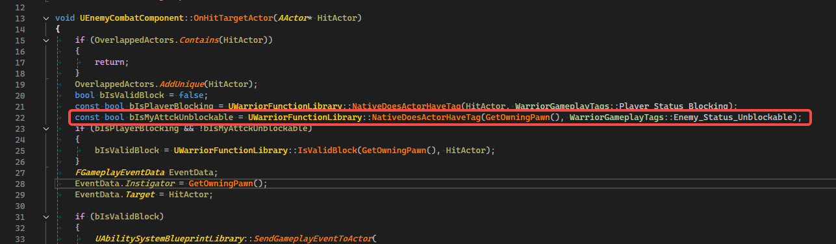
然后打开GA_Glacer_Melee1，配置好Tag
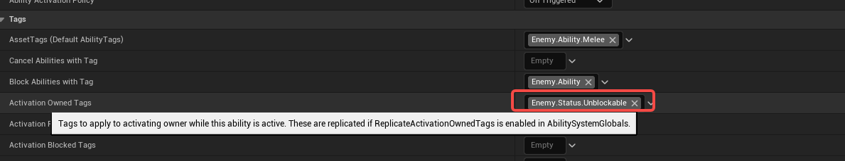
然后打开GA_Enemy_MeleeAttack_Base这个蓝图，判断是否有不可以防御的Tag
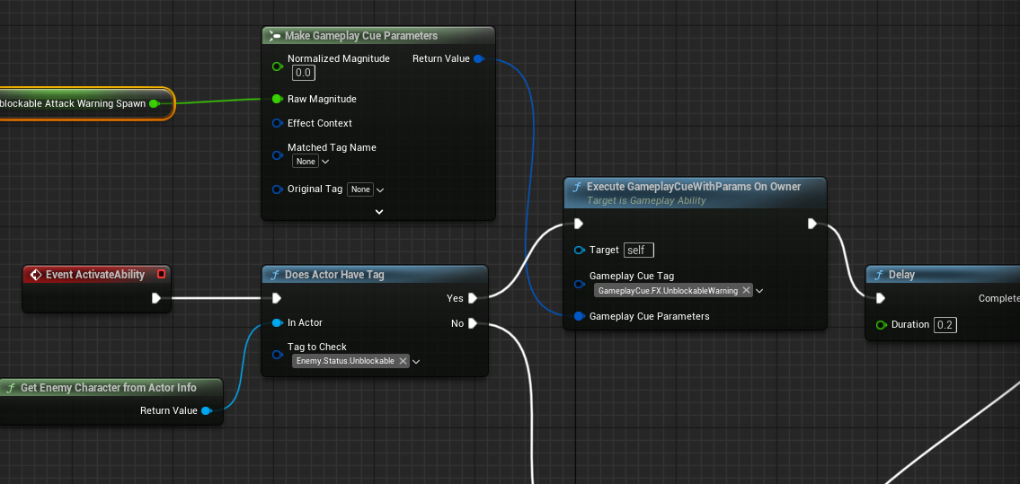
然后新建立一个GamplayCue，父类选择GameplayCue_Static,取名GC_Enemy_AttackWarning
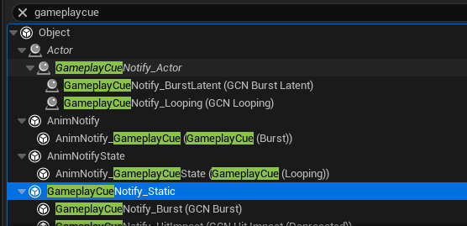
打开后，设置GameplayTag,蓝图内容如下
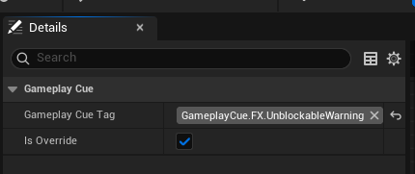
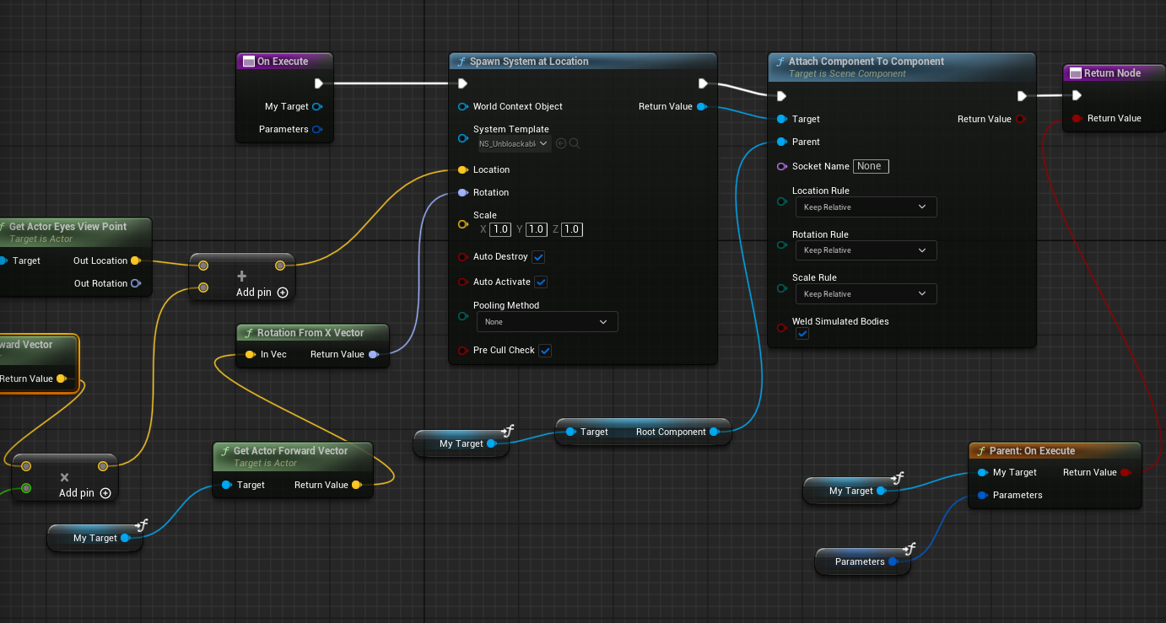
Combat Test Map
Combat Test Map

